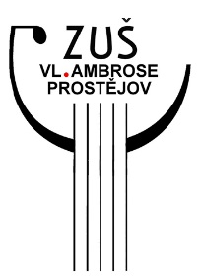
Základní umělecká škola Vladimíra Ambrose Prostějov
se sídlem Kravařova 14, 796 01 Prostějov

Výroční zpráva o poskytování informací

Č.j: 95/2017/ZUŠ
Spisový znak : 1.2.5.1.
Skartační znak: A10
Výroční zpráva o poskytování informací podle zákona č. 106/1999 Sb. o svobodném přístupu k informacím, v platném znění za období 1.1.2016 – 31.12.2016

Při poskytování informací veřejnosti postupuje škola podle zákona č. 106/1999 Sb. o svobodném přístupu k informacím, v platném znění

- Celkový počet podaných žádostí o informace 0
- Počet vydaných rozhodnutí o odmítnutí žádosti 0
- Počet podaných odvolání proti rozhodnutí 0
- Počet rozsudků soudu, kterým došlo k přezkoumání rozhodnutí
o neposkytnutí informace 0
- Výsledky sankčních řízení za nedodržování zákona 0

V Prostějově dne 21.8.2017 Mgr. Eliška Kunčíková, ředitelka organizace

